**WEC360° AB:** STARK TILLVÄXT 2017 LÄGGER   
GRUNDEN FÖR INTERNATIONELLA SATSNINGAR

Visualiserade mer än var fjärde kommande lägenhet i Sverige

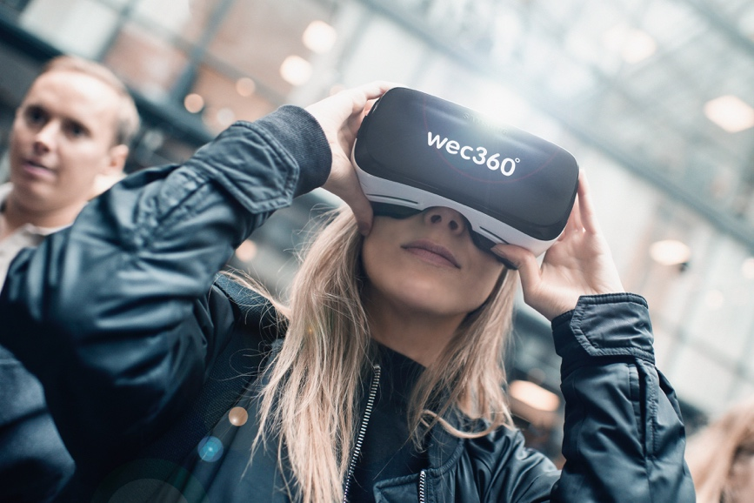**Den branschledande svenska 3D-byrån [wec360°](http://www.wec360.se) fortsatte 2017 att växa mycket starkt, trots en tuffare bostadsmarknad. Under året befäste företaget sin marknadsdominans och visualiserade 28% av alla de lägenheter som påbörjades i Sverige. Mot bakgrund av detta och en omsättningsökning på 32% jämfört med föregående år, satsar wec360° nu på att konsoli­dera verksamheten i Sverige och på en internationalisering under 2018.**

wec360° arbetar framgångssrikt med VR*-, AR*- och andra 3D-presentationer som stöd dels till bygg­bolag och kommuner i alla steg i bygg­processen, dels till bostads­köpare som därmed kan fatta tryggare beslut.

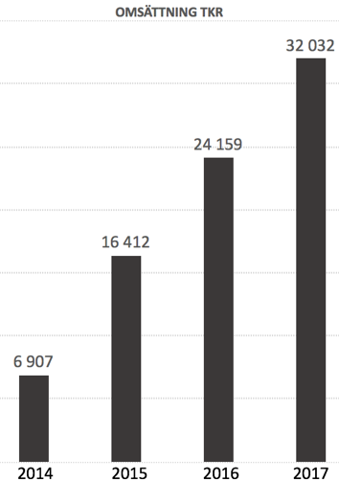Bolagets ökade omsättning 2017 kommer både från nya ramavtal med nationella byggbolag och från nya marknader såsom kommersiella lokaler och anläggningar samt stadsplanering. Omsättningen landade på 32,0 miljoner kronor, jämfört med 24,2 miljoner kronor föregående år. Företaget har därmed trefaldigat sin omsättning sedan verksam­hetsåret 2014. Resultatet blev -1,7 miljoner kronor, till stor del beroende på tunga investeringar inför den fortsatta expansionen 2018.

Den internationella expansionen sattes enligt plan igång under våren 2018, med etablering i Oslo och Warszawa. Etableringen i Polen är ett steg i den stora satsning på teknikutveckling som påbörjades 2017, för att bibehålla och utöka företagets mark­nadsförsprång. wec360° har också nästan fördubblat personalstyrkan, från 15 till 28 med­arbetare, framför allt med säljare och it-specialister. Till skillnad från de allra flesta tech- och fastighetsbolag har företaget en i princip jämn könsfördelning.

Bland kunderna finns i dag de flesta av de stora svenska bygg- och fastighetsbolagen – såsom [Skanska](http://www.skanska.se), [Peab](http://www.peab.se), [Riksbyggen](https://www.riksbyggen.se) och [HSB](http://www.hsb.se) – liksom många kommuner och allmännyttiga bostadsbolag. Under 2018 har wec360° för avsikt att bygga vidare på framgångarna på hemmamarknaden och utvidga internationellt. Parallellt breddas också konceptet med lösningar för kommersiella lokaler samt AR-teknik för stads­planering, samhällsbyggnad och medborgardialog.

*– Kvalitativ 3D-visualisering är nu viktigare än någonsin när det gäller nybyggande. Dels för att det ger ett betydligt bättre beslutsunderlag för alla – från planarbetet till köpprocessen, dels för att kunderna ställer mycket högre krav på marknadsmaterialet. Där är vi nu mycket väl positionerade för en fortsatt positiv utveckling. Vi har redan fått en stark start i Oslo och tror starkt på den internationella marknaden,* säger wec360°:s vd Tomas Jenneborg.

**Direktlänk till årsredovisning:   
<https://www.wec360.com/wp-content/uploads/2018/06/arsredovisning2017-webb.pdf>**

**För mer information:**

Mattias von Corswant, styrelseordförande wec360°: 0736-17 46 67, [mattias@wec360.se](mailto:mattias@wec360.se)



**wec360°** är Sveriges ledande utvecklare av 3D-visualiseringar av byggprojekt, bland annat med hjälp av VR (Virtuell verklighet) och AR (Förstärkt verklighet). Företagets tjänster och produkter används i första hand för att i tidigt skede inspirera och informera potentiella bostadsköpare om det framtida boendet och dess möjligheter. wec360°:s kunder är i främst nationellt och internationellt verksamma byggföretag som [Skanska](http://www.skanska.se/), [HSB](https://www.hsb.se/), [Peab](http://www.peab.se/) och [Riksbyggen](https://www.riksbyggen.se/) samt allmän­nyttiga bostadsbolag, regionala byggbolag och företag som arbetar med kommersiella lokaler, till exempel [Friends Arena](https://friendsarena.se/). wec360° har utvecklingskontor i Örebro och Warszawa samt marknads- och försäljningskontor i Solna, Göteborg, Malmö och Oslo. wec360° är samarbetspartner med [Samsung](http://www.samsung.com/se/) för bland annat Virtual Reality-teknik. **Mer information finns på** **www.wec360.se**